2018年全国职业院校技能大赛
赛项申报书

赛项名称：会计手工综合
赛项类别： 常规赛项 行业特色赛项□
赛项组别： 中职组 高职组□
涉及的专业大类/类：财经商贸类
方案设计专家组组长：
手机号码：
方案申报单位（盖章）：中国职业技术教育学会职业教育装备专业委员会
方案申报负责人：
方案申报单位联络人：
联络人手机号码：
电子邮箱：
通讯地址：
邮政编码：
申报日期：2017年08月20日
目录
一、赛项名称 1
二、赛项申报专家组 2
三、赛项目的 3
四、赛项设计原则 3
五、赛项方案的特色与创新点 5
六、竞赛内容简介 7
七、竞赛方式 8
八、竞赛时间安排与流程 10
九、竞赛试题 11
十、评分标准制定原则、评分方法、评分细则 11
十一、奖项设置 12
十二、技术规范 12
十三、建议使用的比赛器材、技术平台和场地要求 13
十四、安全保障 15
十五、经费概算 17
十六、比赛组织与管理 18
十七、教学资源转化建设方案 19
十八、筹备工作进度时间表 20
十九、裁判人员建议 20
二十、其他 21
附件1：竞赛样题 22

2018年全国职业院校技能大赛
竞赛项目方案

一、赛项名称
（一）赛项名称
会计手工综合
（二）压题彩照
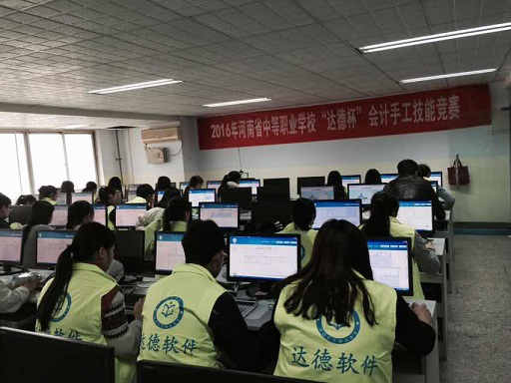
（三）赛项归属产业类型
会计服务业
（四）赛项归属专业大类/类
中职财经商贸类-会计（120100）

二、赛项申报专家组

三、赛项目的
竞赛通过模拟小企业实际工作情景，运用体现会计工作过程、能力要求以及职业素养的仿真实训软件，由行业企业支持和高职院校专家指导、中职学校师生共同参与的一项比赛。通过比赛，检验中职学生会计专业知识、技能水平和专业动手能力，展示中职学校会计专业教学改革成果，促进会计新知识、新技能、新方法在中职教学中的应用，激发行业企业参与中职会计专业领域校企合作的积极性，提升中职会计专业信息化教学与应用水平，增强学生爱国主义情怀，培养社会责任感，树立强烈的会计职业道德信念，遵守会计职业道德规范，提高中职学校会计专业人才培养质量。

四、赛项设计原则
（一）赛项基本原则
坚持公开、公平、公正。
（二）赛项意义
通过会计模拟仿真演练与竞赛，检验中职学生会计专业知识，增强会计教学的感性认识，加强竞赛参与者对会计理论、会计法规和准则、会计核算规程和方法的理解，培养分析问题、解决问题和动手操作的能力；通过对习近平总书记重要讲话中对学生的要求与期望以及社会主义核心价值观的考核，增强学生的爱国主义情怀，培养学生的社会责任感；通过职业场景情景动画再现，帮助学生树立会计职业道德信念。通过竞赛内容的设计直接反映会计行业需求导向，推动中职学校会计专业教学的针对性和职业性，为建设一支技术全面、业务精通、经验丰富、富有责任心的专业会计队伍，为2025中国制造提供人才保障。
（三）设计原则
1.本赛项设计按照赛前公开考试模式、考试样题、考试规则及评分标准，选手的成绩是由计算机即时统计，现场计分。竞赛整个过程全部通过计算机进行操作，整个竞赛过程对场外现场直播，保证了整个竞赛的公平、公正。
2.竞赛的核心内容对应会计岗位群，体现了会计专业核心能力和核心知识，涵盖了会计专业全面的专业知识、实操技能以及与相关部门协调沟通能力。
3.竞赛通过对习近平总书记重要讲话中对学生的要求与期望以及社会主义核心价值观的考核，培养学生爱国主义情怀；通过职业场景情景动画再现，帮助学生树立会计职业道德信念。
4.会计专业在全国的中等职业院校中，是设置率最高的几个专业之一；随着我国经济的发展，目前我国存在大量的中小微企业，同时中小微企业也是中等职业院校财经专业毕业生主要就业对象，且小微企业均设有财务岗位，因此财会人员的市场需求巨大。
5.竞赛内容与企业实际工作对接
（1）赛题全部来自企业实际任务；
（2）竞赛平台模拟会计工作环境。
6.评判标准与会计监管要求、职业标准要求对接
参赛选手需按照《会计基础工作规范》规定的技能标准，依照我国目前现行的《小企业会计准则》完成工作任务。
（四）技术领先、运行稳定
竞赛平台为全国各地多届、多场省级、市级会计手工竞赛提供比赛平台和技术支持，2014、2015、2016、2017年组织并协办、参与了河南、河北、江西、福建、山东等多地省、市赛，所有比赛均零事故、零故障。其中2015年河南省中职校技能竞赛手工会计赛项，师生同台竞技，共57队，人数高达171人，参赛人数是2013年国赛参赛人数的1.5倍，规模之大在全国会计技能竞赛中前所未有。如此大规模的比赛不仅安全顺畅，无投诉、无质疑，而且在10分钟内就统计出单项赛分和团体协作比赛综合分数及排名，比同时进行的赛项的出分时间整整提前了三个小时。由于竞赛平台的稳定运行和高效统分技术，以及技术支持方训练有素、经验丰富的技术人员的组织和指导，各地赛事的参赛选手、指导老师、参赛领队对由技术支持平台及赛项组织、赛项规程、赛前培训的满意度高达100%以上。
竞赛平台为2016、2017年河南省中等职业教育技能大赛全员化试点项目会计手工账务处理比赛、河南省中等职业教育技能大赛财经商贸类会计手工比赛技术支持平台。
通过学校选拔、市级选拔、省级竞赛，层层递进，比赛规程越来越系统、合理，选拔体系越来越严密、完善，竞赛平台也越来越成熟、稳定。

五、赛项方案的特色与创新点
（一）特色
将《中华人民共和国会计法》、《会计基础工作规范》及《小企业会计准则》作为赛项设计主线，推动专业标准、课程标准与行业服务作业规范及职业标准的融合。
赛项平台以企业的真实账务为基础，在全仿真工作环境下进行，对会计技能及职业素养进行全面检验。既体现了展示教学成果、推进教学改革的设计理念，又突出了赛项观赏性，便于参赛院校观摩学习，便于企业选拔人才，提升学生的学习兴趣和热情。
赛项不仅注重学生职业能力培养，同时注重学生职业素质培养。不仅注重竞赛现场发挥，更注重校企合作的备赛过程，从案例设计到大赛筹备行业企业全程参与，有效推动实习实训基地建设，积极推进校园文化与行业文化的融合。
（二）创新点
赛项充分考虑中职会计专业人才培养特点，融职业岗位、职业规范、职业工具、职业任务、职业流程、职业素养和职业技能等要素于一体，中职会计职业特色明显。具体特色与创新点如下：
1.竞赛是团体协作比赛，赛项设计结合当下企业岗位职能需求，分设了会计主管、会计和出纳三个岗位。
2.竞赛将会计手工与职业素养充分结合，不仅提升学生的会计业务能力，同时帮助学生认清肩负的历史责任，培养学生正义感、道德感。
3.赛项设计依据会计专业最前沿技术与理论，以企业实际工作为导向。
4.赛项根据最新竞赛与最新的会计准则、制度结合，体现竞赛内容与教学内容、职业标准的一致性。
5.竞赛成绩评定由计算机自动完成，充分体现竞赛的公平公正。
6.目前，新型企业不断出现，根据产业性质、业务变化，对财务要求也有所不同，竞赛内容根据国家制度变化，随着企业发展、科技发展也在不断更新。

六、竞赛内容简介
竞赛包括职业素养与会计手工两个环节。
职业素养内容包括习近平总书记重要讲话中对学生的要求与期望和社会主义核心价值观，以及会计职业道德规范。
会计手工通过模拟一家小型制造企业一个月的经济业务，执行《小企业会计准则》和现行税法，运用科目汇总表核算形式，完成40—50笔经济业务的会计核算。操作过程包括：账簿的设置、原始凭证的填制和审核、记账凭证的编制与审核、科目汇总表的编制、账簿登记、会计报表编制等。
要求参赛选手结合竞赛平台操作，由竞赛平台自动评分。
职业素养30分，会计手工270分，比赛总分300分，限时210分钟。
Competition is divided into two areas, including professional accomplishment competition and manual accounting competition.
The competition for professional accomplishment included general secretary Xi Jinping's demands and expectations for students in his important speech and the socialist core values and the code of ethics for accountants.
The competition for manual accounting is simulated on one of small scale manufacturer and it is whole month business activities. Use <small business accounting rules> and current tax law, applied on the subjects collected chart format, complete 40-50 business deals and go thru all accounting procedures with checking. Operation procedures includes account setup, create forms for original vouchers fill out and validating. Bookkeeping record format and vouchers validating, Chart for subjects collected and formation, account books registration, account balance sheet formation, etc.
All of the candidates require and use the competitive platform, and operate it for input and output data. Scores are given out by the competitive platform automatically.
Professional accomplishment competition 30 points , manual accounting competition 270 points, total point is 300 .Time is 210 minutes to complete.

七、竞赛方式
比赛以团体赛方式进行，参赛选手必须是中等职业学校在籍学生，每支参赛队由1名领队、2名指导教师和3名学生组成。参赛学生别担任出纳、会计、会计主管三个岗位角色，协作完成团队协作比赛内容。选手角色由参赛队报送选手资料时预先指定。
竞赛时间总计210分钟。
竞赛现场按各参赛代表队设置竞赛台位，每一台位按出纳、会计、会计主管三个岗位标注操作位置。各参赛队入场时，在裁判人员组织下抽签确定竞赛台号，并按指定位置就坐。赛场统一配备电脑和比赛需要的用品用具，并按照每3队配备1名裁判工作人员。
职业素养：参赛选手利用大赛专用竞赛平台，依据给定的题目和环境进行作答。其中内容包括习近平总书记重要讲话中对学生的要求与期望和社会主义核心价值观以及会计职业道德规范。
会计手工：参赛选手利用大赛专用会计手工综合软件平台，依据给定的经济业务，按照角色工作职责要求和会计工作流程，运用小企业会计准则、现行税法、会计基础工作规范和企业内部会计制度和管理要求，在相关实训软件平台上完成各自的经济业务处理。其中：
出纳：办理现金、银行存款结算业务、日记账登记以及现金、银行存款清查等业务；
会计：填制全部经济业务记账凭证、登记相关总分类账与明细分类账账簿；
会计主管：审核会计事项，登记总账，编制资产负债表与利润表。
比赛过程中，由专用软件平台控制不同角色之间分工与协作的工作节点。参赛选手比赛过程中允许组内相互交流，但不得代替选手完成规定的工作任务。
系统自动评判每位选手比赛成绩和全队项目总成绩。

八、竞赛时间安排与流程
日期 | 时间 | 事项 | 参加人员 | 地点 | 备注
竞赛日前三天 | 18:00前 | 裁判、仲裁报到 | 工作人员
竞赛日前两天 | 09:00 | 裁判员会议 | 裁判长、裁判员 | 会议室
 | 13:00  开始 | 参赛队报到，安排住宿，领取资料 | 工作人员，参赛队 | 住宿酒店 | 参赛队报到
报到日 | 08:00～13:00 | 参赛队报到，安排住宿，领取资料 | 工作人员，参赛队 | 住宿酒店 | 参赛队报到
 | 14:30 | 参赛队领队集中乘车往学校
 | 14:45～15:30 | 领队会、抽签 | 各参赛队领队 | 会议室
 | 15:30～16:20 | 熟悉赛场 | 赛场技术人员、各参赛队领队 | 竞赛场地
 | 16:20 | 回住宿宾馆 |  | 竞赛场地
竞赛日 | 7:50 | 参赛队入场 | 各参赛队 | 开赛式场地
 | 8:00 | 开幕式 | 领导嘉宾  各参赛队  裁判员 | 开赛式场地
 | 8:30  开始 | 检录进场 | 参赛选手  工作人员 | 检录区域 | 标识警戒线
 | 9:00  ～12:30 | 会计手工综合 | 参赛选手  裁判员 | 竞赛场地 | 标识警戒线
 | 15:00  ～16:00 | 闭幕式 | 领导嘉宾、各参赛队、裁判员 | 闭幕式场地

九、竞赛试题
本赛项竞赛试题采用题库方式，比赛样题于赛前30天公布至大赛指定的互联网发布平台，正式竞赛赛题在比赛前由专家抽取确定，开赛后公布。
会计手工综合竞赛样题见附件1。

十、评分标准制定原则、评分方法、评分细则
（一）评分原则
竞赛全部采用结果客观评分办法，由竞赛平台自动评定各比赛项目选手成绩。
（二）评分标准
1.评分指标
竞赛内容 | 分工 | 评分规则 | 参考  分值 | 评分  方式
近平总书记重要讲话中对学生的要求与期望和社会主义核心价值观以及会计职业道德规范 | 会计  出纳  会计主管 | 按照系统内置答案正确性评分。 | 30 | 系统
会计凭证编制与审核 | 会计  出纳  会计主管 | 按照编制会计凭证的正确性和规范性评分。 | 180 | 系统
科目汇总表编制 | 会计主管 | 按照科目汇总表的编制的正确性评分。 | 15 | 系统
现金日记账、银行存款日记账的设置与登记 | 出纳 | 按照日记账登记的正确性和规范性评分。 | 15 | 系统
明细分类账的设置与登记 | 会计 | 按照明细分类账登记的正确性和规范性评分。 | 15 | 系统
总账的设置与登记 | 会计主管 | 按照总账登记的正确性和规范性评分。 | 15 | 系统
资产负债表和利润表 | 会计主管 | 按照报表各项目指标的计算与填写的正确性评分。 | 30 | 系统
合计 |  |  | 300
2．评分细则
系统根据具体业务内容进行随做随评定的方式，以“是否保存”为打分信号，对原始凭证的选择与填制、记账凭证的选择与填制、相关总账和明细账的登记、纳税申报表编制、会计报表编制等业务办理进行自动评分。
（三）评分方法
各代表队比赛总成绩为该队三名选手的全部成绩总和。

十一、奖项设置
赛项设团体奖，一等奖占比10%，二等奖占比20%，三等奖占比30%。
获得一等奖的参赛队指导教师获优秀指导教师荣誉证书。

十二、技术规范
（一）会计手工综合竞赛技术要求
会计手工综合竞赛考核的具体内容包括：原始凭证的审核和填制；现金存储业务办理；会计凭证汇总；记账凭证的编制与审核；账簿登记；对账与结账；会计报表编制；纳税申报表编制；企业财务分析；会计制度设计等。
竞赛内容涉及的经济业务以中等职业教育会计专业教学资源库项目所确定的教学内容为参考。
（二）行业、职业技术标准
竞赛以现行的财经法律、法规和财政部、国家税务总局、人民银行等相关部门统一出台的会计、税务、金融制度和规范性文件为依据。
（三）平台设计标准
竞赛平台的设计包括数据库层、应用服务器层、操作层。系统扩展能力强，同时需要满足2千人同时竞赛。

十三、建议使用的比赛器材、技术平台和场地要求
（一）竞赛技术平台
会计手工综合竞赛比赛的记账凭证采用“通用记账凭证”，账簿、报表、原始凭证等内容和格式符合会计基础工作规范、银行结算凭证符合中国人民银行规定、纳税申报表符合国家税务总局规定。
竞赛软件建议使用《达德会计模拟分岗位竞赛版软件V1.0》，功能包括选手信息管理、试题导入、操作结果的自动评判、成绩采集等。
服务器配置参数：企业级CPU主频2G以上，硬盘空间80G 以上，内存32G以上。软件环境：Windows Server 2008 R2 64位中文企业版操作系统；SQL Server 2005 企业版数据库；MS Office 2007(中文版，含WORD、EXCEL和ACCESS)；五笔、智能ABC、微软、搜狗拼音等输入法。浏览器：IE8。
客户端配置参数：CPU主频2G以上，硬盘空间40G以上，内存2G以上。软件环境： Win7中文版操作系统；MS Office 2007（中文版，含WORD、EXCEL和ACCESS）；五笔、智能ABC、微软拼音、搜狗拼音等输入法。浏览器：IE8。
（二）赛场环境
1.赛项需要面积400㎡以上的比赛场地1间或者面积200㎡左右的场地2间。场地采光、通风良好。
2. 比赛场地分别为每个选手配备比赛需要的物品。
3. 每个选手工位标识清楚。
4.比赛场地每间机房配备2台服务器（其中1台用于备份），服务器安装竞赛专用平台。选手比赛用计算机每人1台。
5. 每位选手使用的设施设备，规格、型号、新旧程度一致，保证竞赛的公平。
（三）视频采集
1.部署无盲点监控系统。
2.部署网络直播系统。
（四）安全措施
1.采用统一的杀毒软件对服务器进行防毒保护。
2.屏蔽竞赛现场使用的电脑USB接口。
3.部署具有网络管理、账号管理和日志管理功能的综合监控系统。
4.采用UPS防止现场因突然断电导致的系统数据丢失，额定功率：3KVA，后备时间：2小时，电池类型：输出电压：220V±5%V。

十四、安全保障
赛事安全是会计手工综合竞赛一切工作顺利开展的先决条件，是赛事筹备和运行工作必须考虑的核心问题。赛项执委会采取切实有效措施保证大赛期间参赛选手、指导教师、工作人员及观众的人身安全。
（一）比赛环境安全管理要求
赛项执委会须在赛前组织专人对比赛现场、住宿场所和交通保障进行考察，并对安全工作提出明确要求。赛场的布置，赛场内的器材、设备，应符合国家有关安全规定。如有必要，也可进行赛场仿真模拟测试，以发现可能出现的问题。承办院校赛前须按照赛项执委会要求排除安全隐患。
赛场周围要设立警戒线，防止无关人员进入，发生意外事件。比赛现场内应参照相关职业岗位的要求为选手提供必要的劳动保护。在具有危险性的操作环节，裁判员要严防选手出现错误操作。
赛项执委会须会同承办院校制定开放赛场和体验区的人员疏导方案。赛场环境中存在人员密集、车流人流交错的区域，除了设置齐全的指示标志外，须增加引导人员，并开辟备用通道。
大赛期间，赛项承办院校须在赛场管理的关键岗位增加力量，建立安全管理日志。
在参赛选手进入赛位，赛项裁判工作人员进入工作场所时，赛项承办院校有责任提醒、督促参赛选手、赛项裁判工作人员严禁携带通讯、照相摄录设备，禁止携带未经许可的记录用具。如确有需要，由赛场统一配置，统一管理。赛项可根据需要配置安检设备，对进入赛场重要区域的人员进行安检，可在赛场相关区域安放无线屏蔽设备。
（二）生活条件
比赛期间，原则上由赛事承办院校统一安排参赛选手和指导教师食宿。承办院校须尊重少数民族参赛人员的宗教信仰及文化习俗，根据国家相关的民族、宗教政策，安排好少数民族参赛选手和教师的饮食起居。
比赛期间安排的住宿地应具有宾馆、住宿经营许可资质。以学校宿舍作为住宿地的，大赛期间的住宿、卫生、饮食安全等由赛项执委会和提供宿舍的学校共同负责。
大赛期间有组织的参观和观摩活动的交通安全由赛项组委会负责。赛项执委会和承办院校须保证比赛期间选手、指导教师和裁判员、工作人员的交通安全。
赛项的安全管理，除必要的安全隔离措施外，应严格遵守国家相关法律法规，保护个人隐私和人身自由。
（三）参赛队责任
1. 各省、自治区、直辖市和计划单列市在组织参赛队时，须安排为参赛选手购买大赛期间的人身意外伤害保险。
2. 各省、自治区、直辖市和计划单列市参赛队组成后，须制定相关管理制度，并对所有参赛选手、指导教师进行安全教育。
3. 各参赛队伍须加强参与比赛人员的安全管理，并与赛场安全管理对接。
（四）应急处理
比赛期间发生意外事故时，发现者应第一时间报告赛项执委会，同时采取措施，避免事态扩大。赛项执委会应立即启动预案予以解决并向赛项执委会报告。出现重大安全问题的赛项可以停赛，是否停赛由赛项组委会决定。事后，赛项执委会应向大赛执委会报告详细情况。
（五）处罚措施
1.赛项出现重大安全事故的，停止承办院校赛项承办资格。
2.因参赛队伍原因造成重大安全事故的，取消其评奖资格。
3.参赛队伍发生重大安全事故隐患，经赛场工作人员提示、警告无效的，可取消其继续比赛的资格。
4.赛事工作人员违规的，按照相应的制度追究责任。情节恶劣并造成重大安全事故的，由司法机关追究相应法律责任。

十五、经费概算
经费预算：80万元
其中：
序号 | 项目名称 | 预算经费
1 | 会务及场地费用 | 15万
2 | 专家费用 | 3万
3 | 裁判费用 | 3万
4 | 工作人员费用 | 8万
5 | 竞赛软件平台 | 16万
6 | 赛项交通、餐饮费 | 12万
7 | 竞赛组织经费 | 10万
8 | 参赛服装 | 0.5万
9 | 赛项摄录像与资源转化费 | 2万
10 | 不可预见费用 | 10.5万
合计 |  | 80万

十六、比赛组织与管理
（一）主办单位：中国职业技术教育学会职业教育装备专业委员会（筹备全国职业院校技能大赛中职组会计手工综合竞赛执行委员会）
1.总体统筹协调，确定比赛工作方案；
2.搭建组织机构，成立赛项组委会、执行委员会、专家组。
（二）组织单位：大赛执行委员会
组织各阶段赛事开展，包括组织专家团队对竞赛平台的研讨论证，组织总决赛的开展，公布获奖名单等。
（三）大赛支持单位：技能竞赛支持方
1.提供竞赛平台的系统培训；
2.组织市级、省级选拔竞赛的网络实施；
3.组织总决赛的现场技术实施；
4.提供大赛经费。
（四）决赛承办单位：职业院校
1.按照专家组要求，负责落实提供比赛场地条件、基本设施；
2.负责比赛的接待、交通、组织、安全等工作；
3.提供赛务工作人员及志愿者。

十七、教学资源转化建设方案
会计手工综合竞赛以业务原始凭证的方式呈现，对每一项业务的原始凭证的情况进行了核实和规范，形成一套规范、完整、真实的业务原始单据，这对于会计专业实践教学具有良好的引领作用，赛项所有典型业务的原始凭证可形成会计专业教学规范标准的教学资源，在教学中进行引用。
（一）形成一体化教学资源库
根据比赛内容，结合企业的典型工作任务和实际的岗位能力要求，开发和转化一体化教学资源库。一体化教学资源库包括学习任务库和知识点库，分别对应教学中的技能训练和知识学习，知识点通过链接和引入等形式融入至学习任务当中，形成一体化教学资源。
所有的一体化教学资源均采用数字化形式，并搭建统一的基于互联网的专业教学资源库网络平台，方便参赛院校使用。
（二）比赛成果文件汇总转化
比赛过程中和比赛完成后会产生大量的资源文件，包括比赛的相关组织文件、技术文件、现场视频、课程资料、总结文件等内容统一归档上传至教学资源库网络平台，为院校提供共享服务。
（三）竞赛软件转化为教学软件
本赛项在历届大赛基础上，对竞赛专用评分系统进行优化升级，整合会计业务手工处理环节与会计业务信息化处理环节中在实际教学应用中的需求，考虑综合实训的教学逻辑，在满足仿真训练平台教学反馈功能同时，能够为院校提供教学质量评估，为教师提供教学过程管控，为学生提供学习过程管理的功能，达到了“以赛促教”、“以赛促学”的目的。达德会计模拟分岗位竞赛版软件已经得到广泛认可，赛后，竞赛样题和竞赛平台结合起来，形成会计手工综合与信息化实验、实训教学软件。

十八、筹备工作进度时间表
时间 | 工作任务
2017年8月 | 竞赛项目申报
2017年11月 | 确定承办省份及具体承办单位；确定专家组人员组成名单；确定竞赛平台需求方案并提交合作企业定制开发
2017年12月 | 下发竞赛通知，公布竞赛规程，竞赛细则
2018年2月 | 召开赛前说明会
2018年2-4月 | 命题专家组命题
2018年2-4月 | 承办单位赛事组织工作准备；赛事场地、设备准备
2018年4月 | 裁判人员培训会；赛场场地检查
2018年5月 | 举办全国总决赛
2018年7月 | 赛事总结

十九、裁判人员建议
裁判员分为裁判长、副裁判长、检录裁判、现场裁判，评分需裁判长与副裁判全程监督。
序号 | 裁判类别 | 专业技术方向 | 知识能力要求 | 执裁、教学、工作经历 | 专业技术职称  （职业资格等级） | 人数
1 | 裁判长 | 会计 | 1.非常熟悉会计工作流程  2.非常熟悉会计业务的处理方法 | 有10年以上财会专业教学经验者或有8年以上财会工作经验者 | 副教授以上（含） | 1
2 | 副裁判长 | 会计 | 1.非常熟悉会计工作流程  2.非常熟悉会计业务的处理方法 | 有10年以上财会专业教学经验者或有8年以上财会工作经验者 | 副教授以上（含） | 2
3 | 检录裁判 | 不限 | 不限 | 不限 | 不限 | 4
4 | 现场裁判 | 会计 | 1.熟悉会计工作流程  2.熟悉会计业务的处理方法 | 有5年以上财会专业教学经验者或有3年以上财会工作经验者 | 中级以上 | 10-15
裁判总人数 |  |  |  |  |  | 17-22

二十、其他
可包括针对学生、带队教师的活动、校企合作论坛、新技术展示、媒体宣传等。
赛题公开承诺：承诺保证于开赛1个月前在大赛网络信息发布平台上（www.chinaskills-jsw.org)公开全部赛题。

附件1：竞赛样题
职业素养竞赛：
1. 95年前中国共产党成立，被誉为中国近代史上开天辟地的大事变，这一开天辟地的大事变（）
A深刻改变了近代以后中华民族发展的方向和进程
B深刻改变了中国人民和中华民族的前途和命运
C深刻改变了世界发展的趋势和格局
D深刻结束了中国半殖民地半封建社会

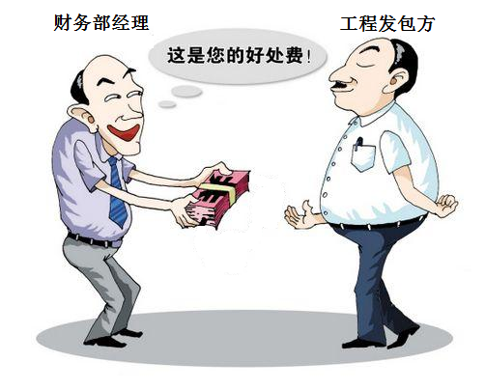
2. （此赛题由动画形式情景再现）
A.李某违反了爱岗敬业的会计职业道德要求
B.李某违反了参与管理的会计职业道德要求
C.李某违反了客观公正的会计职业道德要求
D.李某违反了坚持准则的会计职业道德要求
会计手工竞赛：
背景资料
（一）企业基本情况
企业名称：A市新科有限公司
法人代表：陈成
会计主管：张国辉
会 计：赖夕
出 纳：韦海 身份证：440251198012036258 发证机关：A市公安局江南分局
住址、邮编：A市江南路88号 520530
电 话：86256289
纳税人识别号：440202120569852
开户银行：建行江南支行
账号：3004005
主营业务：生产销售甲、乙产品
生产组织形式和工艺流程：设有一个基本生产车间，单步骤大量大批重复生产甲和乙产品。
A市新科有限公司采用以下的会计政策和核算方法
（1）公司执行2013年的《小企业会计准则》和《会计基础工作规范》（财政部）。
（2）公司经A市国家税务局认定为增值税一般纳税人企业，增值税税率17%，运费增值税税率11%，城市维护建设税税率7%，教育费附加费率3%，企业所得税率25%（企业所得税实行查账计征，按季预缴、年终汇算清缴）。
（3）采购和销售业务的单价均为不含税价格。
（4）单位成本计算保留两位小数，分配率计算保留四位小数。
（5）存货按实际成本计价，发出存货成本于月末采用一次加权平均法（顺算）。
（6）企业有一个基本生产车间，生产甲、乙两种产品，按“品种法”计算产品成本。生产用材料全部外购，直接人工和制造费用按产品生产工时比例分配，尾差由乙产品承担。
（7）固定资产折旧方法采用年限平均法，按月综合折旧率0.5%计提。
（8）采用科目汇总表核算形式，全月汇总一次。
（9）损益结转采用账结法。
（10）库存现金日记账要日结，银行存款日记账不日结，往来账不月结。
（二）账户期初余额表
科目代码 | 科目名称 | 余额方向 | 金额（元）
1001 | 库存现金 | 借 | 33 100.00
1002 | 银行存款 | 借 | 520 000.00
1012 | 其他货币资金 | 借 | 0.00
1101 | 短期投资 | 借 | 430 000.00
110101 | 江淮公司股票 | 借 | 430 000.00
1121 | 应收票据 | 借 | 0.00
1122 | 应收账款 | 借 | 560 000.00
112201 | 前进商行 | 借 | 60 000.00
112202 | 万发公司 | 借 | 500 000.00
112203 | 伟达商行 | 借 | 0.00
1123 | 预付账款 | 借 | 0.00
1131 | 应收股利 | 借 | 0.00
1132 | 应收利息 | 借 | 0.00
1221 | 其他应收款 | 借 | 2 000.00
122101 | 李明 | 借 | 2 000.00
1401 | 材料采购 | 借 | 0.00
1402 | 在途物资 | 借 | 0.00
140201 | A材料 | 借 | 0.00
1403 | 原材料 | 借 | 103 500.00
140301 | A材料 | 借 | 30 000.00
140302 | B材料 | 借 | 73 500.00
140303 | 原料及主要材料 | 借 | 0.00
1404 | 材料成本差异 | 借 | 0.00
1405 | 库存商品 | 借 | 682 800.00
140501 | 甲产品 | 借 | 316 000.00
140502 | 乙产品 | 借 | 366 800.00
140503 | C半成品 | 借 | 0.00
1406 | 发出商品 | 借 | 0.00
1407 | 商品进销差价 | 贷 | 0.00
1408 | 委托加工物资 | 借 | 0.00
140801 | 国美工厂 | 借 | 0.00
1409 | 委托代销商品 | 借 | 0.00
1411 | 周转材料 | 借 | 0.00
1421 | 消耗性生物资产 | 借 | 0.00
1501 | 长期债券投资 | 借 | 0.00
1511 | 长期股权投资 | 借 | 0.00
1601 | 固定资产 | 借 | 2 127 000.00
1602 | 累计折旧 | 贷 | 993 000.00
1604 | 在建工程 | 借 | 75 000.00
160401 | 自建仓库 | 借 | 75 000.00
160402 | 仓库工程 | 借 | 0.00
1605 | 工程物资 | 借 | 0.00
160501 | 1#建筑材料 | 借 | 0.00
1606 | 固定资产清理 | 借 | 0.00
1621 | 生产性生物资产 | 借 | 0.00
1622 | 生产性生物资产累计折旧 | 贷 | 0.00
1701 | 无形资产 | 借 | 0.00
1702 | 累计摊销 | 贷 | 0.00
1801 | 长期待摊费用 | 借 | 0.00
1901 | 待处理财产损溢 | 借 | 0.00
2001 | 短期借款 | 贷 | 200 000.00
2201 | 应付票据 | 贷 | 0.00
2202 | 应付账款 | 贷 | 346 800.00
220201 | A市供电公司 | 贷 | 96 800.00
220202 | 莲花公司 | 贷 | 250 000.00
220203 | 昌盛公司 | 贷 | 0.00
220204 | 光明建筑材料公司 | 贷 | 0.00
2203 | 预收账款 | 贷 | 0.00
220301 | 永发公司 | 贷 | 0.00
2211 | 应付职工薪酬 | 贷 | 345 000.00
221101 | 工资 | 贷 | 345 000.00
221102 | 非货币性福利 | 贷 | 0.00
2221 | 应交税费 | 贷 | 0.00
222101 | 应交所得税 | 贷 | 0.00
222102 | 应交增值税 | 贷 | 0.00
22210201 | 销项税额 | 贷 | 0.00
22210202 | 进项税额 | 借 | 0.00
22210203 | 已交税金 | 借 | 0.00
22210204 | 出口抵减内销产品应纳税额 | 借 | 0.00
22210205 | 出口退税 | 贷 | 0.00
22210206 | 进项税额转出 | 贷 | 0.00
222103 | 应交城建税 | 贷 | 0.00
222104 | 应交教育费附加 | 贷 | 0.00
2231 | 应付利息 | 贷 | 0.00
2232 | 应付利润 | 贷 | 0.00
2241 | 其他应付款 | 贷 | 0.00
2401 | 递延收益 | 贷 | 0.00
2501 | 长期借款 | 贷 | 0.00
2701 | 长期应付款 | 贷 | 0.00
3001 | 实收资本 | 贷 | 2 400 000.00
3002 | 资本公积 | 贷 | 69 000.00
3101 | 盈余公积 | 贷 | 45 600.00
3103 | 本年利润 | 贷 | 228 000.00
3104 | 利润分配 | 贷 | 18 000.00
4001 | 生产成本 | 借 | 112 000.00
400101 | 甲产品 | 借 | 112 000.00
400102 | 乙产品 | 借 | 0.00
4101 | 制造费用 | 借 | 0.00
4301 | 研发支出 | 借 | 0.00
4401 | 工程施工 | 借 | 0.00
4403 | 机械作业 | 借 | 0.00
5001 | 主营业务收入 | 贷 | 0.00
500101 | 甲产品 | 贷 | 0.00
500102 | 乙产品 | 贷 | 0.00
5051 | 其他业务收入 | 贷 | 0.00
5111 | 投资收益 | 贷 | 0.00
5301 | 营业外收入 | 贷 | 0.00
5401 | 主营业务成本 | 借 | 0.00
540101 | 甲产品 | 借 | 0.00
540102 | 乙产品 | 借 | 0.00
5402 | 其他业务成本 | 借 | 0.00
5403 | 税金及附加 | 借 | 0.00
5601 | 销售费用 | 借 | 0.00
5602 | 管理费用 | 借 | 0.00
560201 | 差旅费 | 借 | 0.00
560202 | 维修费 | 借 | 0.00
560203 | 业务招待费 | 借 | 0.00
560204 | 工资 | 借 | 0.00
560205 | 非货币性福利 | 借 | 0.00
560206 | 其他 | 借 | 0.00
560207 | 折旧费 | 借 | 0.00
5603 | 财务费用 | 借 | 0.00
5711 | 营业外支出 | 借 | 0.00
571101 | 坏账损失 | 借 | 0.00
5801 | 所得税费用 | 借 | 0.00

1. 9月1日，报销差旅费。
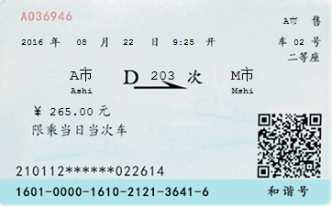

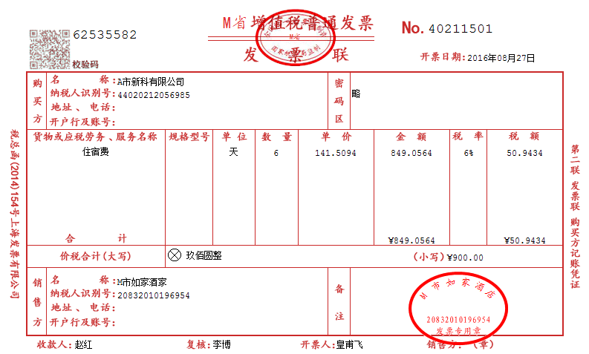

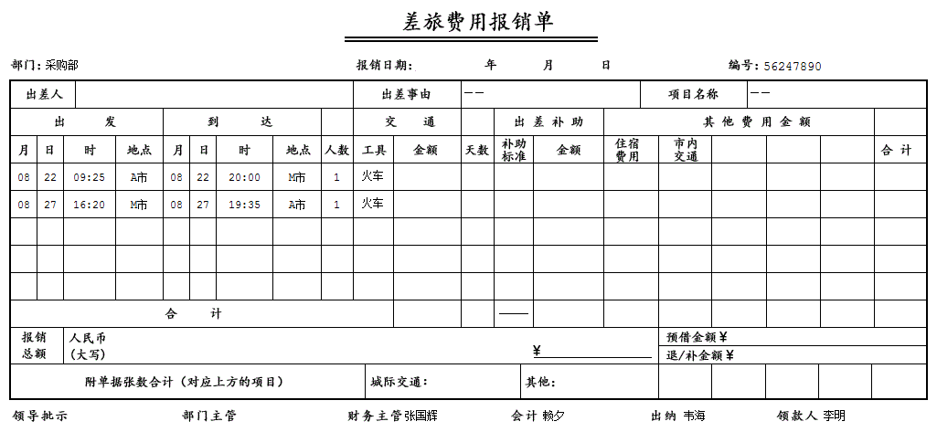

2. 9月2日，收到货款。
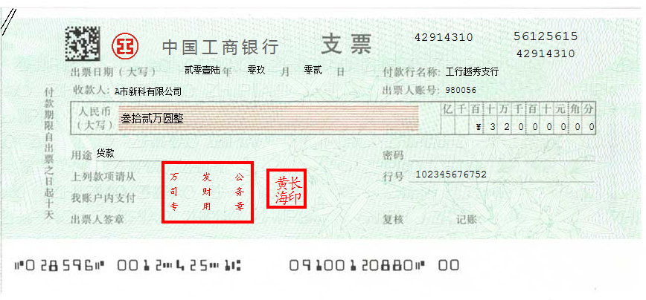

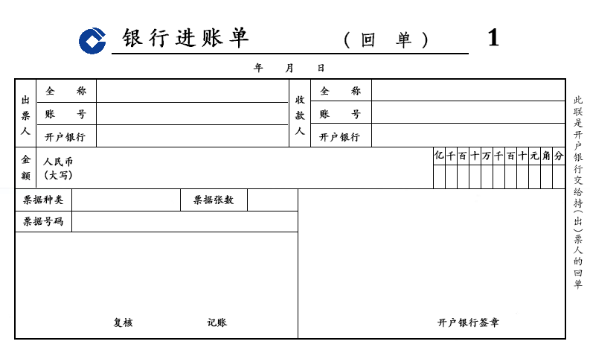

3. 9月4日，现金存入银行。
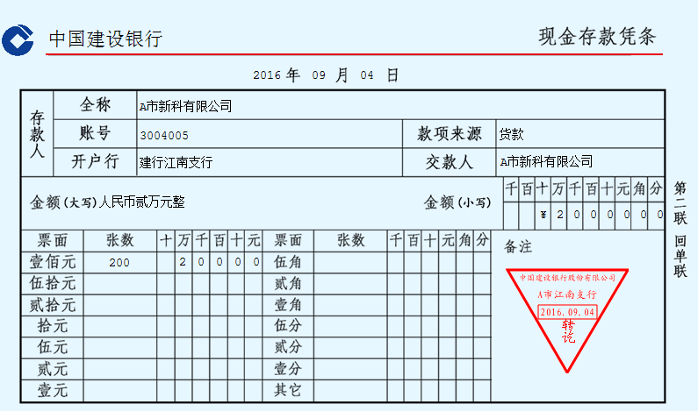

4. 9月5日，领材料。
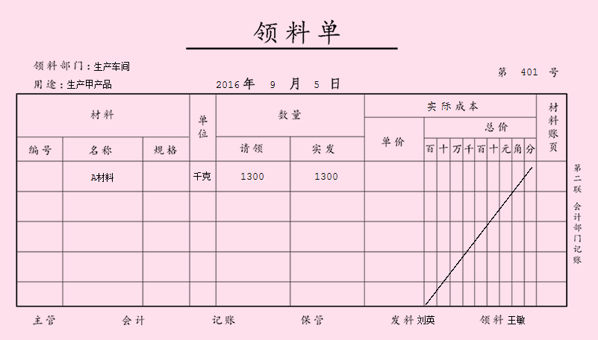
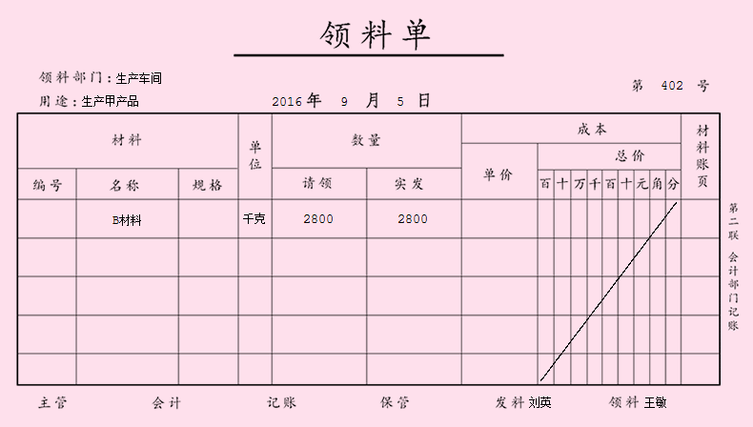

5. 9月6日，购材料，材料入库，货款未付。
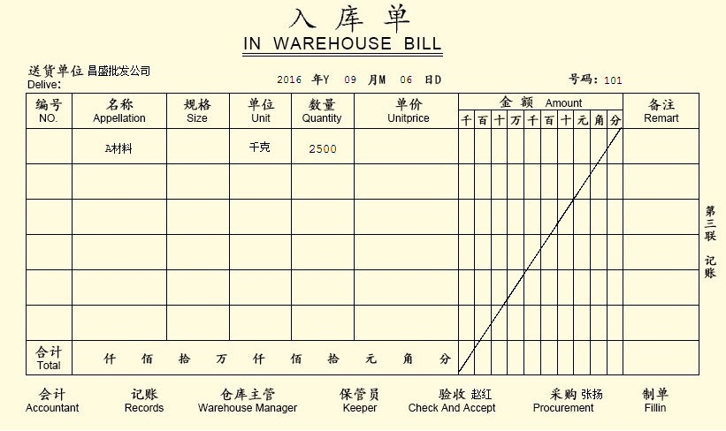
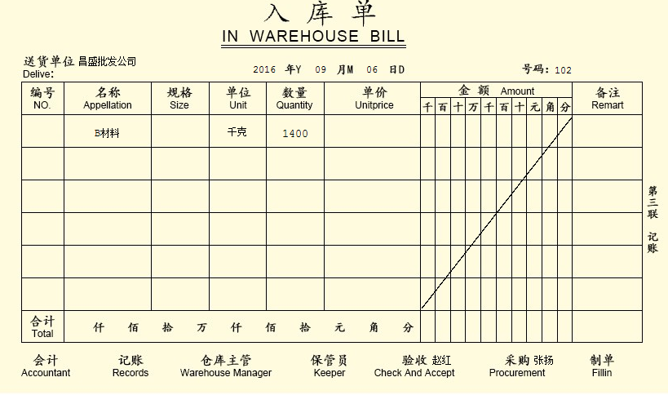
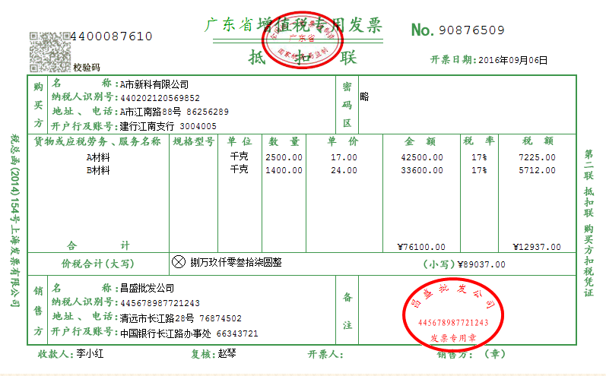
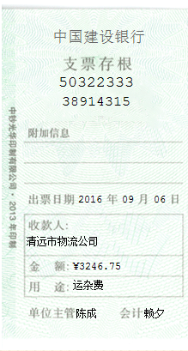
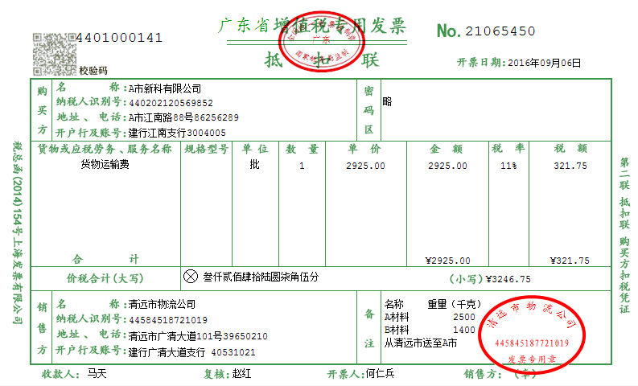
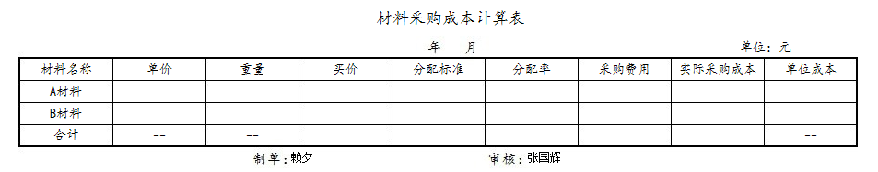

6. 9月7日，领材料。
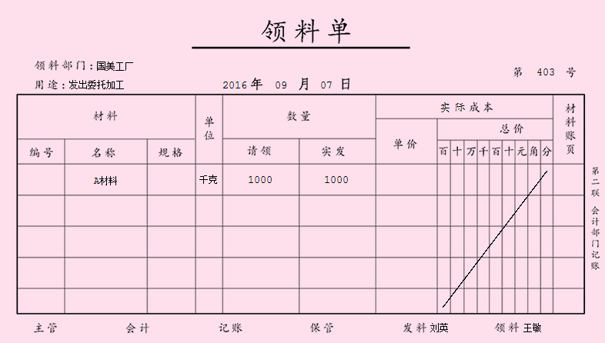

7. 9月8日，发放工资。
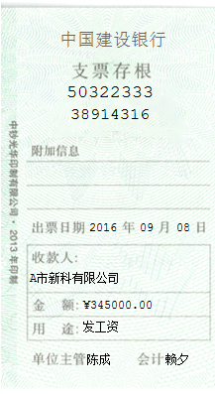
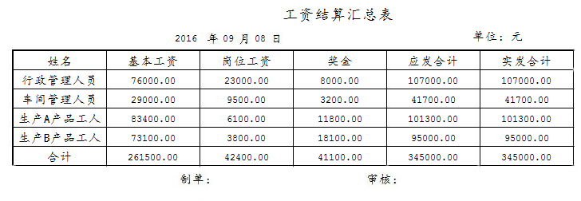

8. 9月9日，付电费。
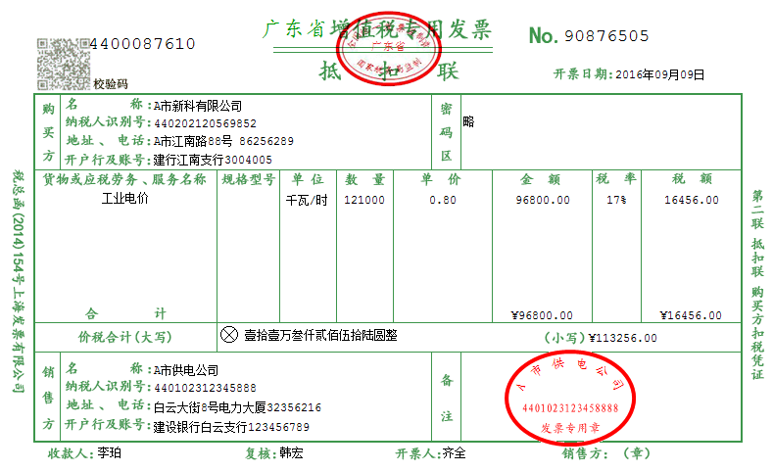
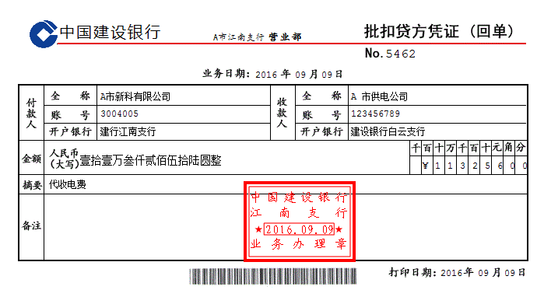

9. 9月10日，预交企业所得税。
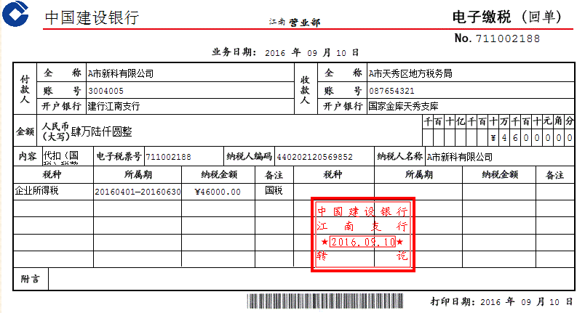

10. 9月11日，销售产品。
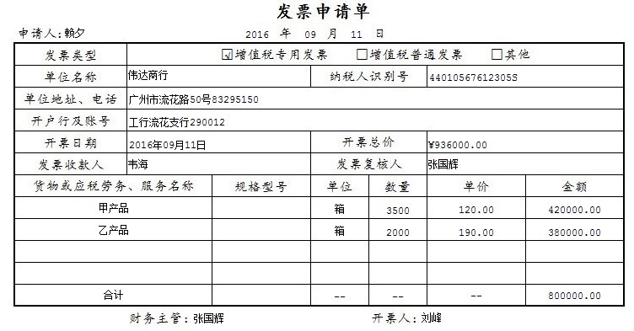
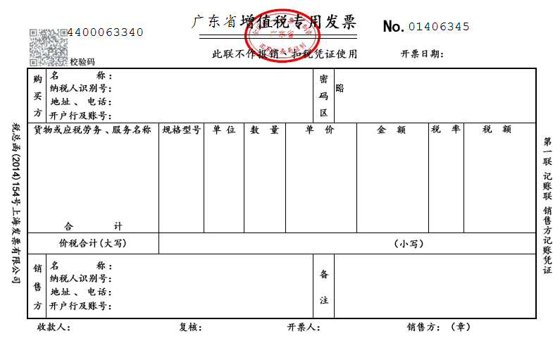

11. 9月12日，支付委托加工物资加工费。
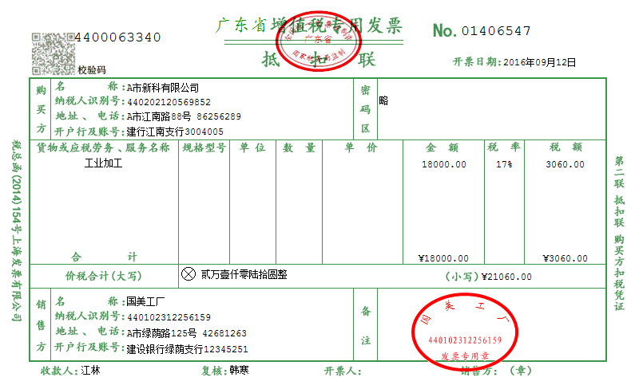
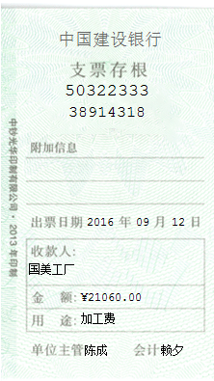

12. 9月13日，支付购料款。
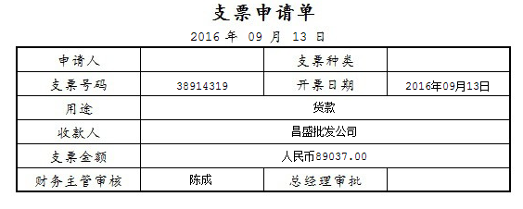
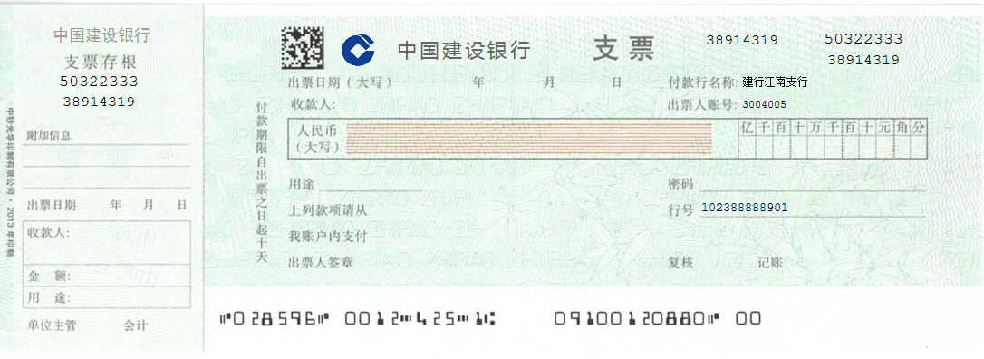

13. 9月14日，支付办公室空调维修费。
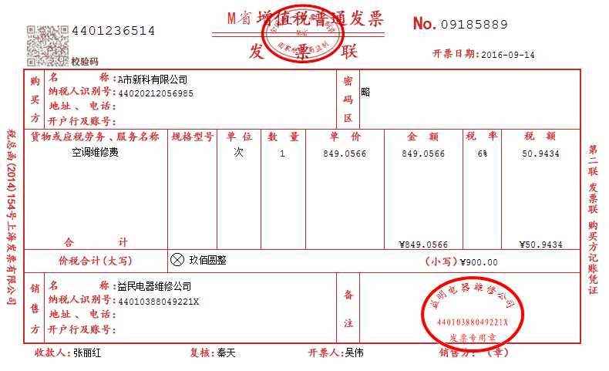
14. 9月15日，行政部门领用A材料。
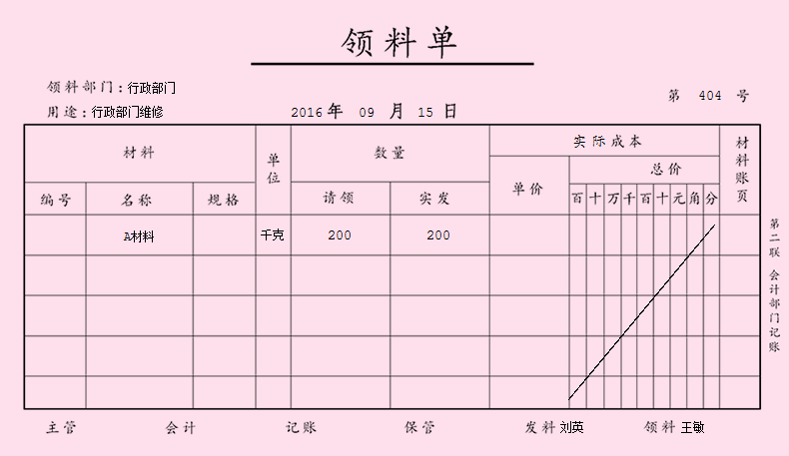

15. 9月16日，购入建筑材料，材料入库，未付款。
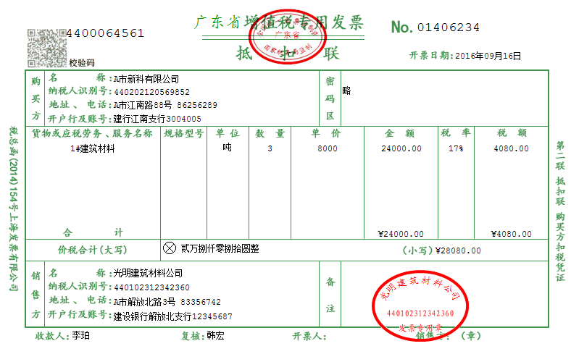
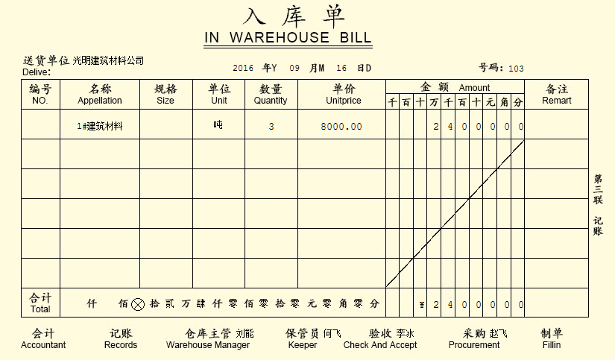

16.9月17日，仓库工程领用1#建筑材料。
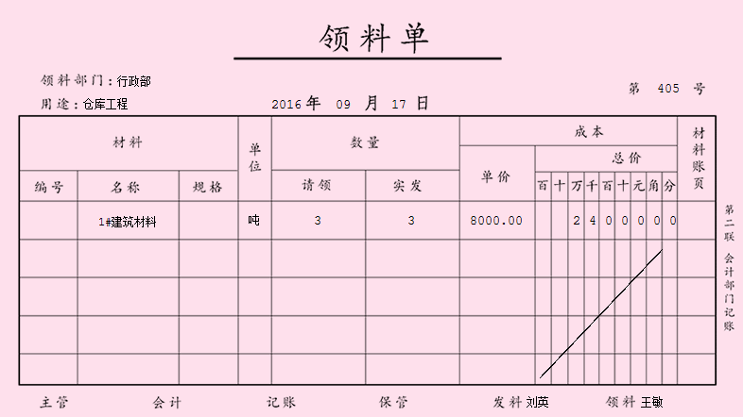

17.9月17日，产品入库。
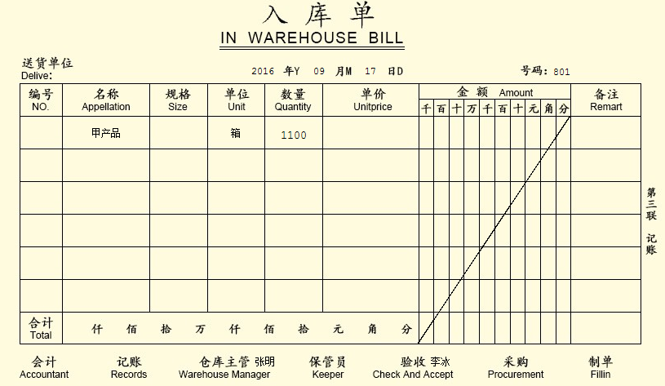
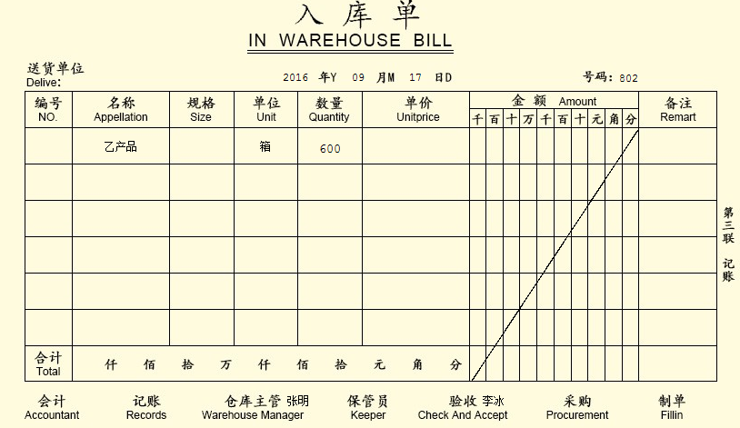

18.9月18日，收到货款。
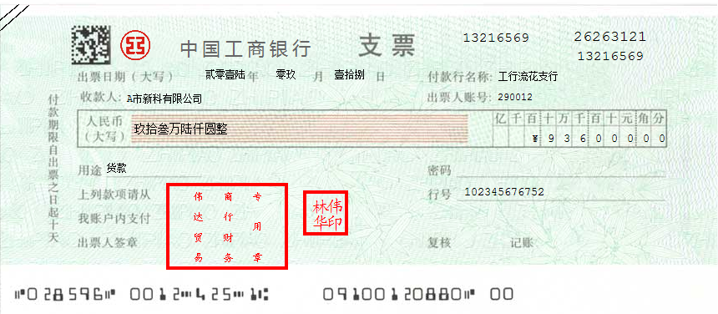

19.9月18日，购材料，对方代垫运费，已付款，未入库。
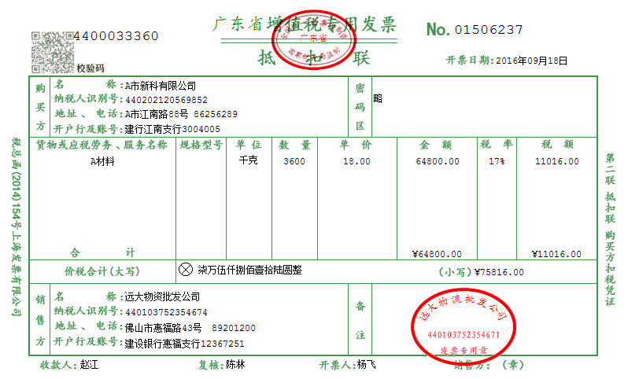
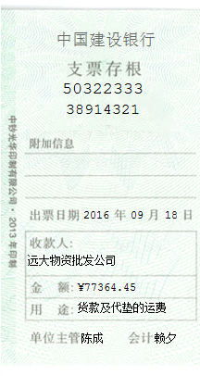
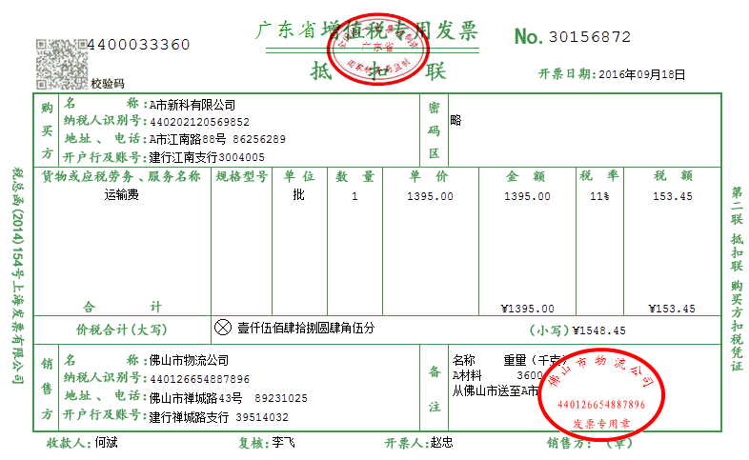
20.9月19日，支付餐费。
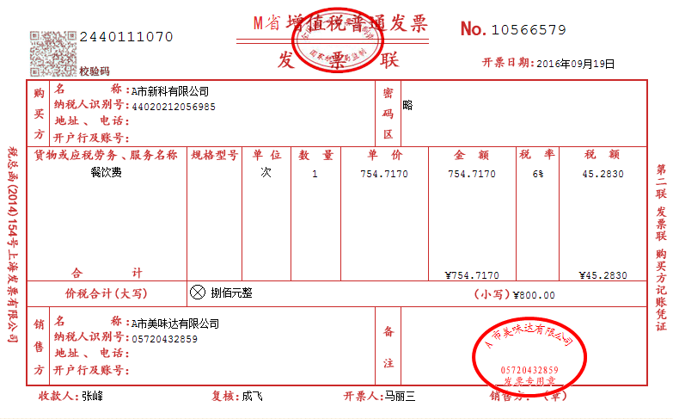

21.9月20日，支付货款。
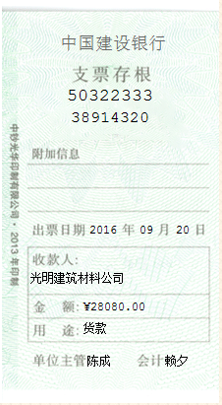
22.9月21日，材料入库。
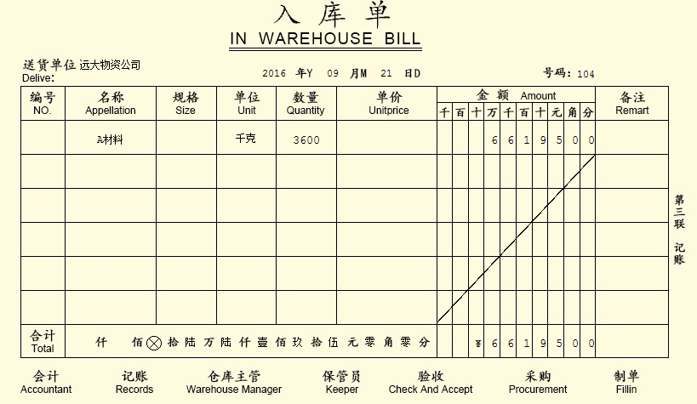

23.9月22日，生产领用材料。
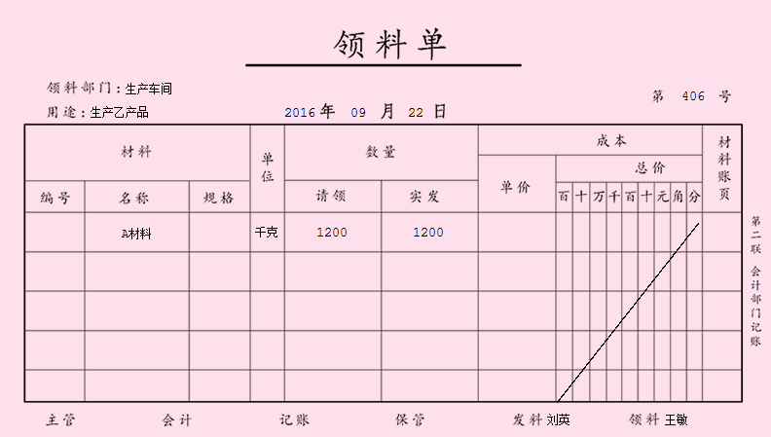
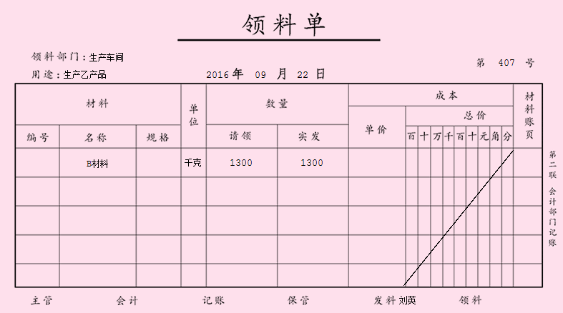

24.9月23日，预收购货款。
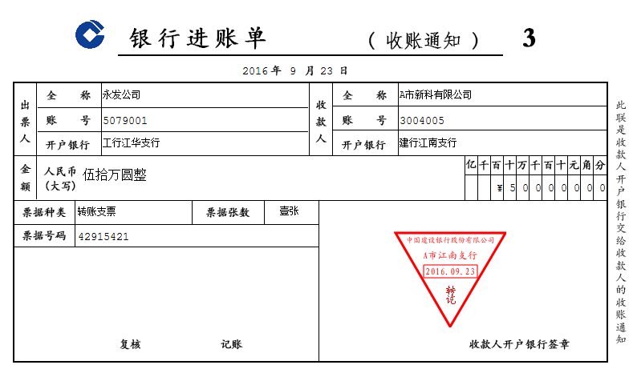
25.9月24日，产品入库。
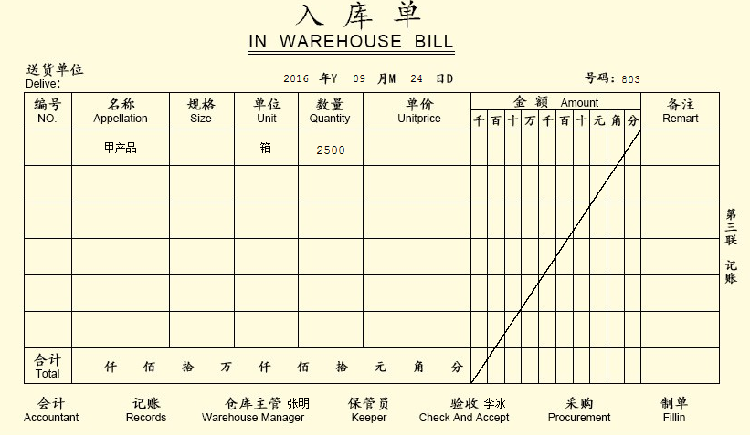
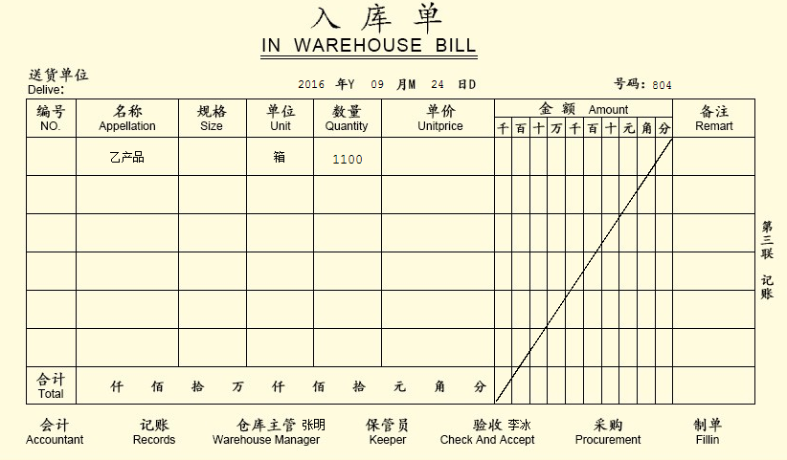

26.9月25日，销售产品，货已发出，代垫运费。
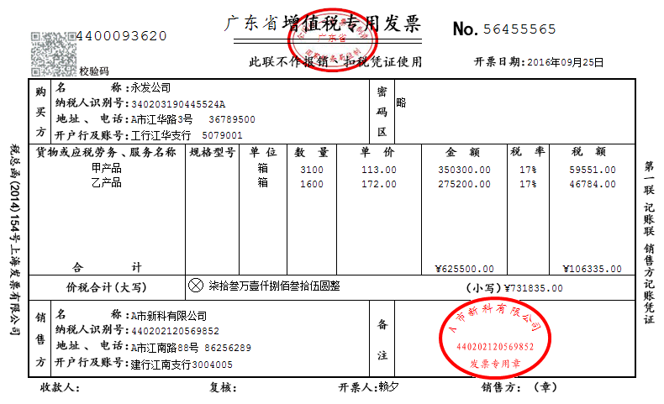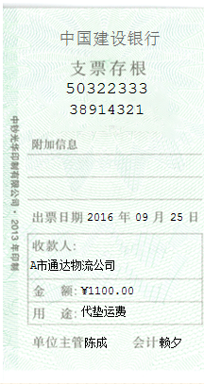
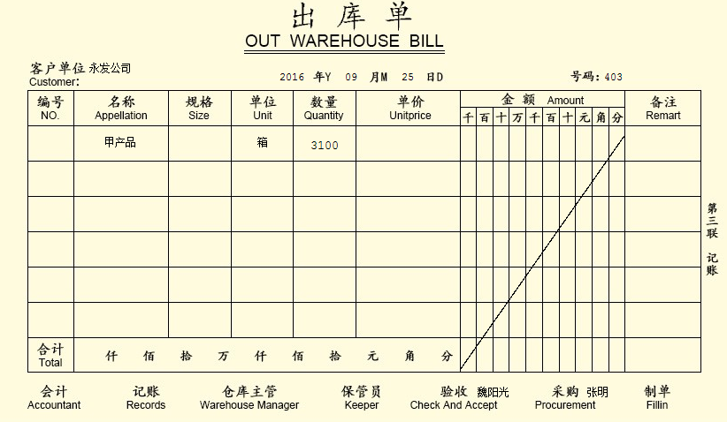
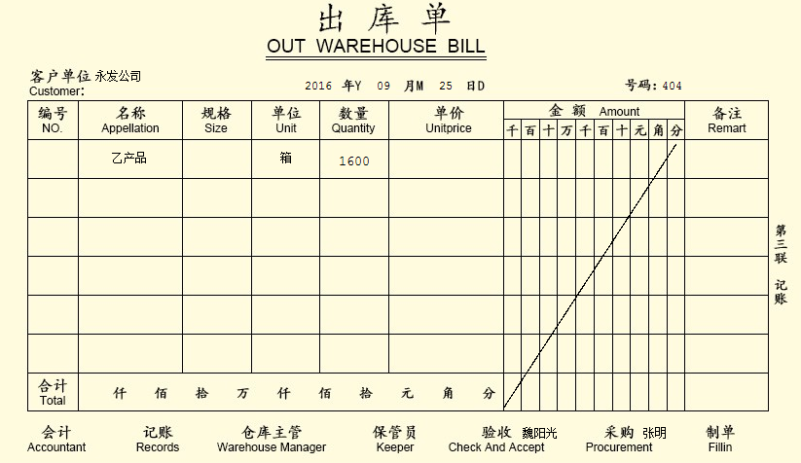

27.9月26日，提现金备用。
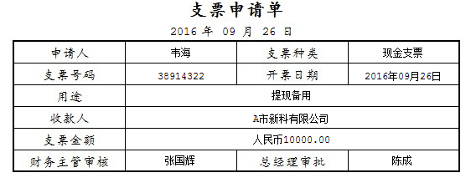

28.9月27日，生产车间领用材料。
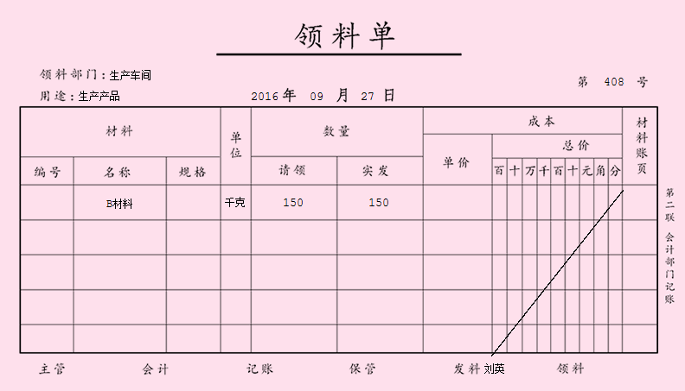

29.9月27日，将产品作为福利发给职工。
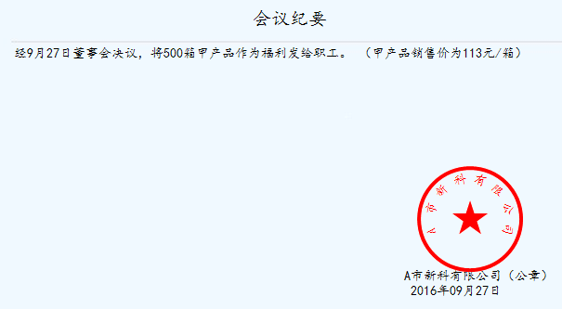
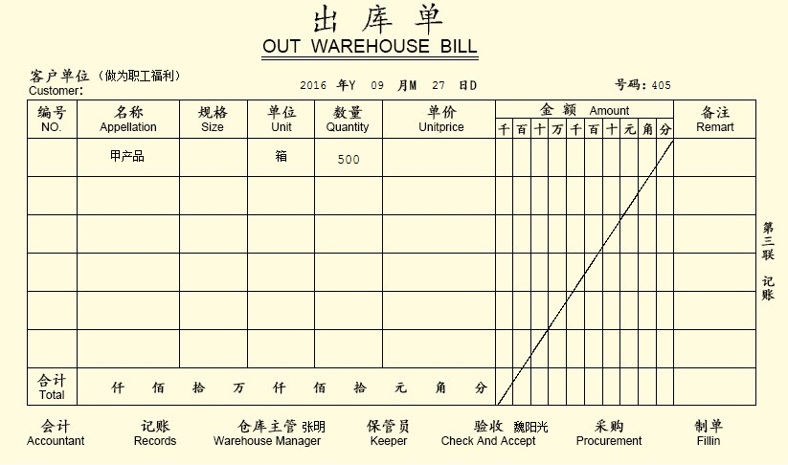

30.9月28日，坏账转销。
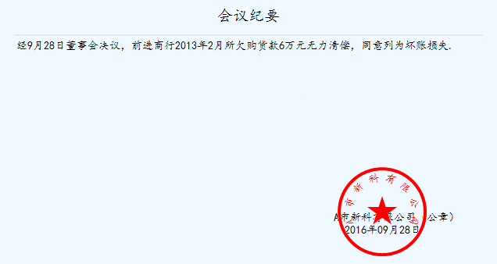
31.9月29日，计提，偿付短期借款利息。
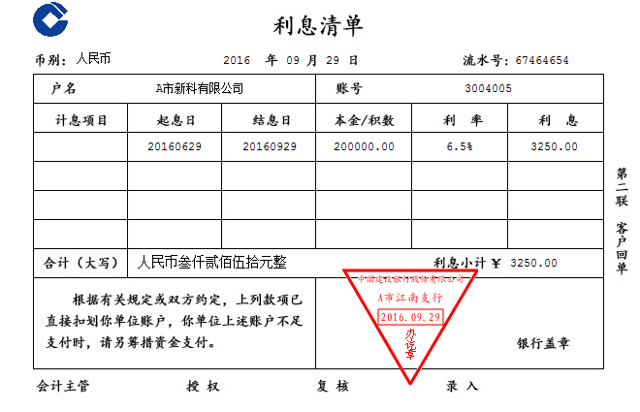

32.9月30日，分配本月应付工资。
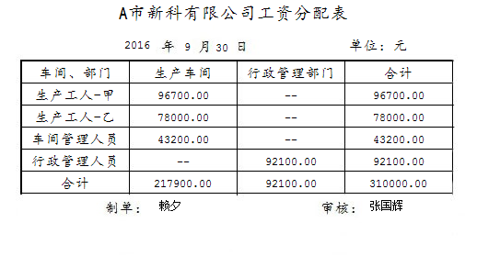
33.9月30日，分配本月职工非货币性福利。
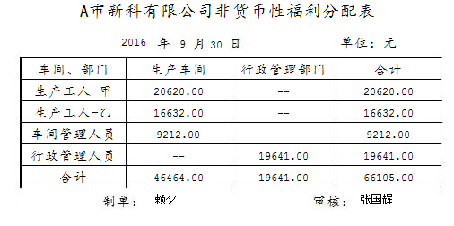
34.9月30日，结转发出材料成本。
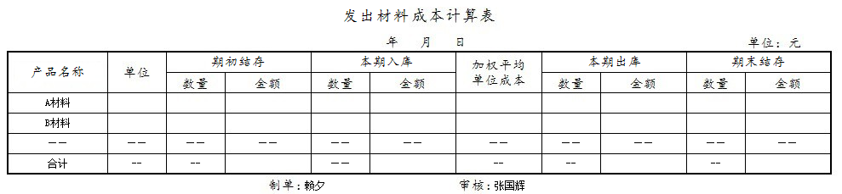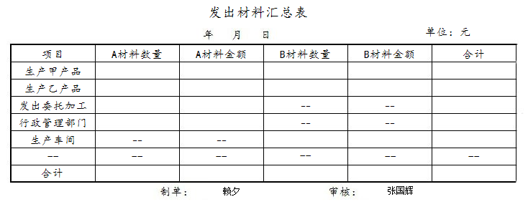
35.9月30日，收回委托加工物资。
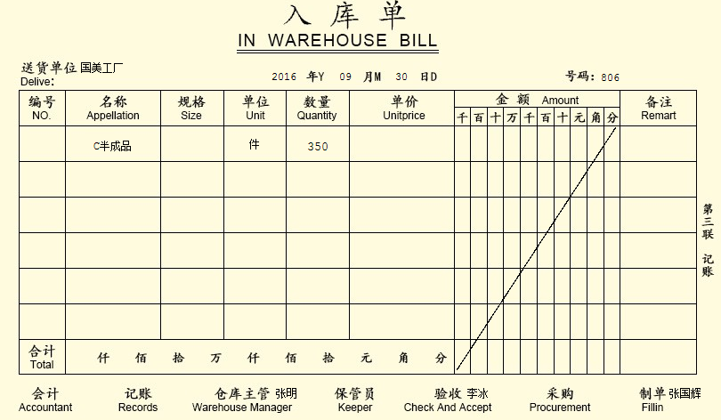

36.9月30日，分配本月电费。
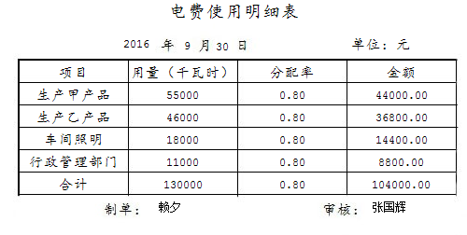
37.9月30日，计提本月份固定资产折旧。
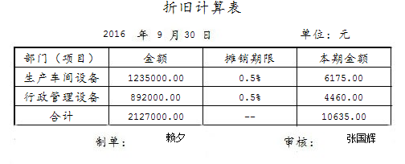
38.9月30日，分配制造费用。
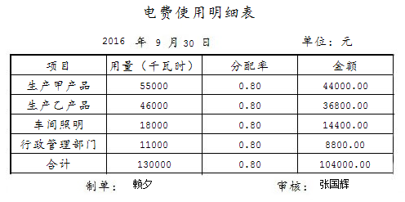
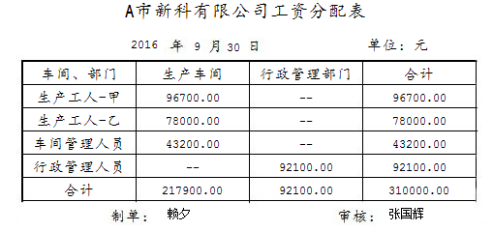

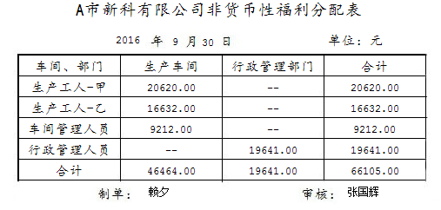

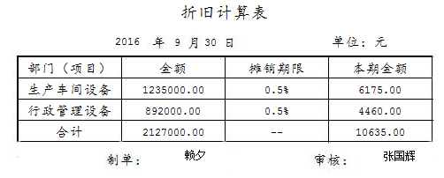
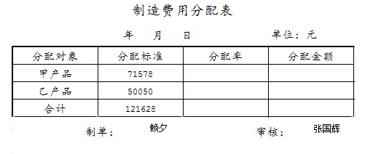
39.9月30日，结转完工产品成本。
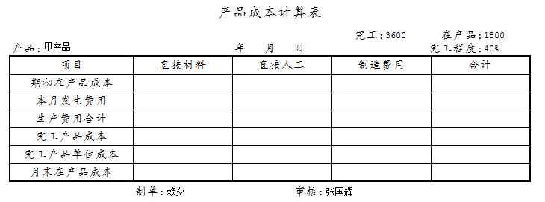
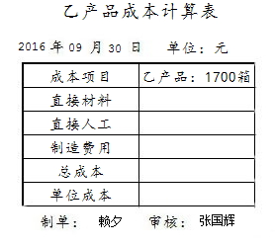
40.9月30日，结转已销产品生产成本。
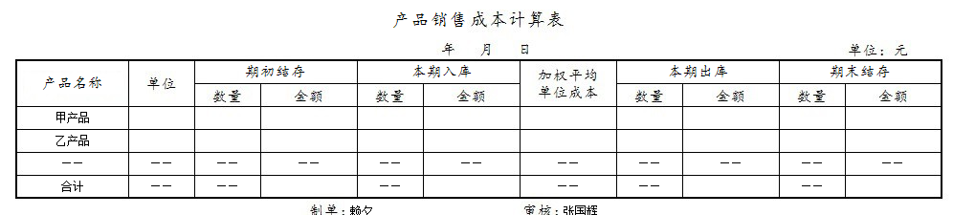
41.9月30日，计算结转本月增值税。
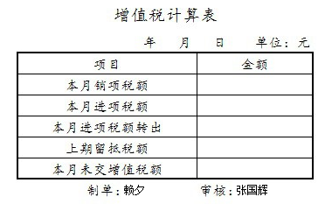
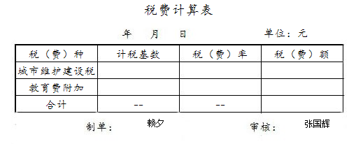
42..结转损益

